Мої друзі.

*08.09.2022 5Б Хоменко А.Ю.*

***Мета:***

***Практична:***

* *вивчити лексичні одиниці з теми;*

***Розвивальна:*** *розвивати навички монологічного та діалогічного мовлення учнів, вміння розуміти співрозмовника, культуру праці та спілкування учнів на уроці;*

***Освітня:*** *Поглиблювати знання учнів про особливості англійської мови.*

***Виховна:*** *формувати ціннісне ставлення учнів до праці, людей, виховувати у дітей старанність та наполегливість, прищеплювати інтерес до вивчення англійської мови. сприяти вихованню взаємодопомоги та дружби,*

**Хід уроку.**

1. **Warm up.** (Який настрій ти сьогодні маєш?).

It’s sad( сумний). It’s angry(злий). It’s glad (веселий). It’s happy(щасливий).





1. **Repeat vocabulary.**

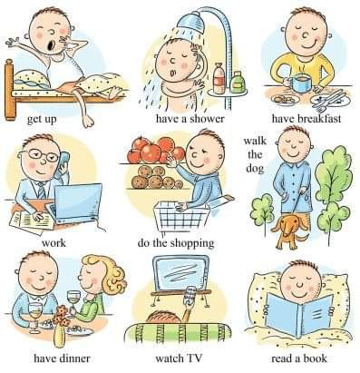

1. **Reading and learning.**

(прочитай,запиши в словник і вивчи)

* ***I like to run.***

***(ай лайк ту ран ) – я люблю бігати***

* ***I like to play with ball.***

***(ай лайк ту плей віз бол) – я люблю грати в м'яча.***

* ***I like cycling.***

***( ай лайк сайклін) – мені подобається кататися на велосипеді.***

* ***My friend is kind***

***(май френд із каінд) – мій друг добрий***

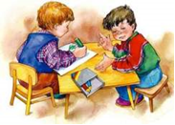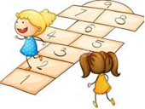

1. **Reading.**

Ex. 1 p. 18

1. **Writing.**

Ex. 4 p. 19

**Home work**: Шановні діти, опрацюйте конспект уроку.

* Прочитайте нові слова, запишіть і вивчить їх.
* Прочитайте вправи з книжки
* Виконайте письмову вправу 4 стр.19.
* Роботи чекаю на Human
* ***Гарного дня і настрою)))***